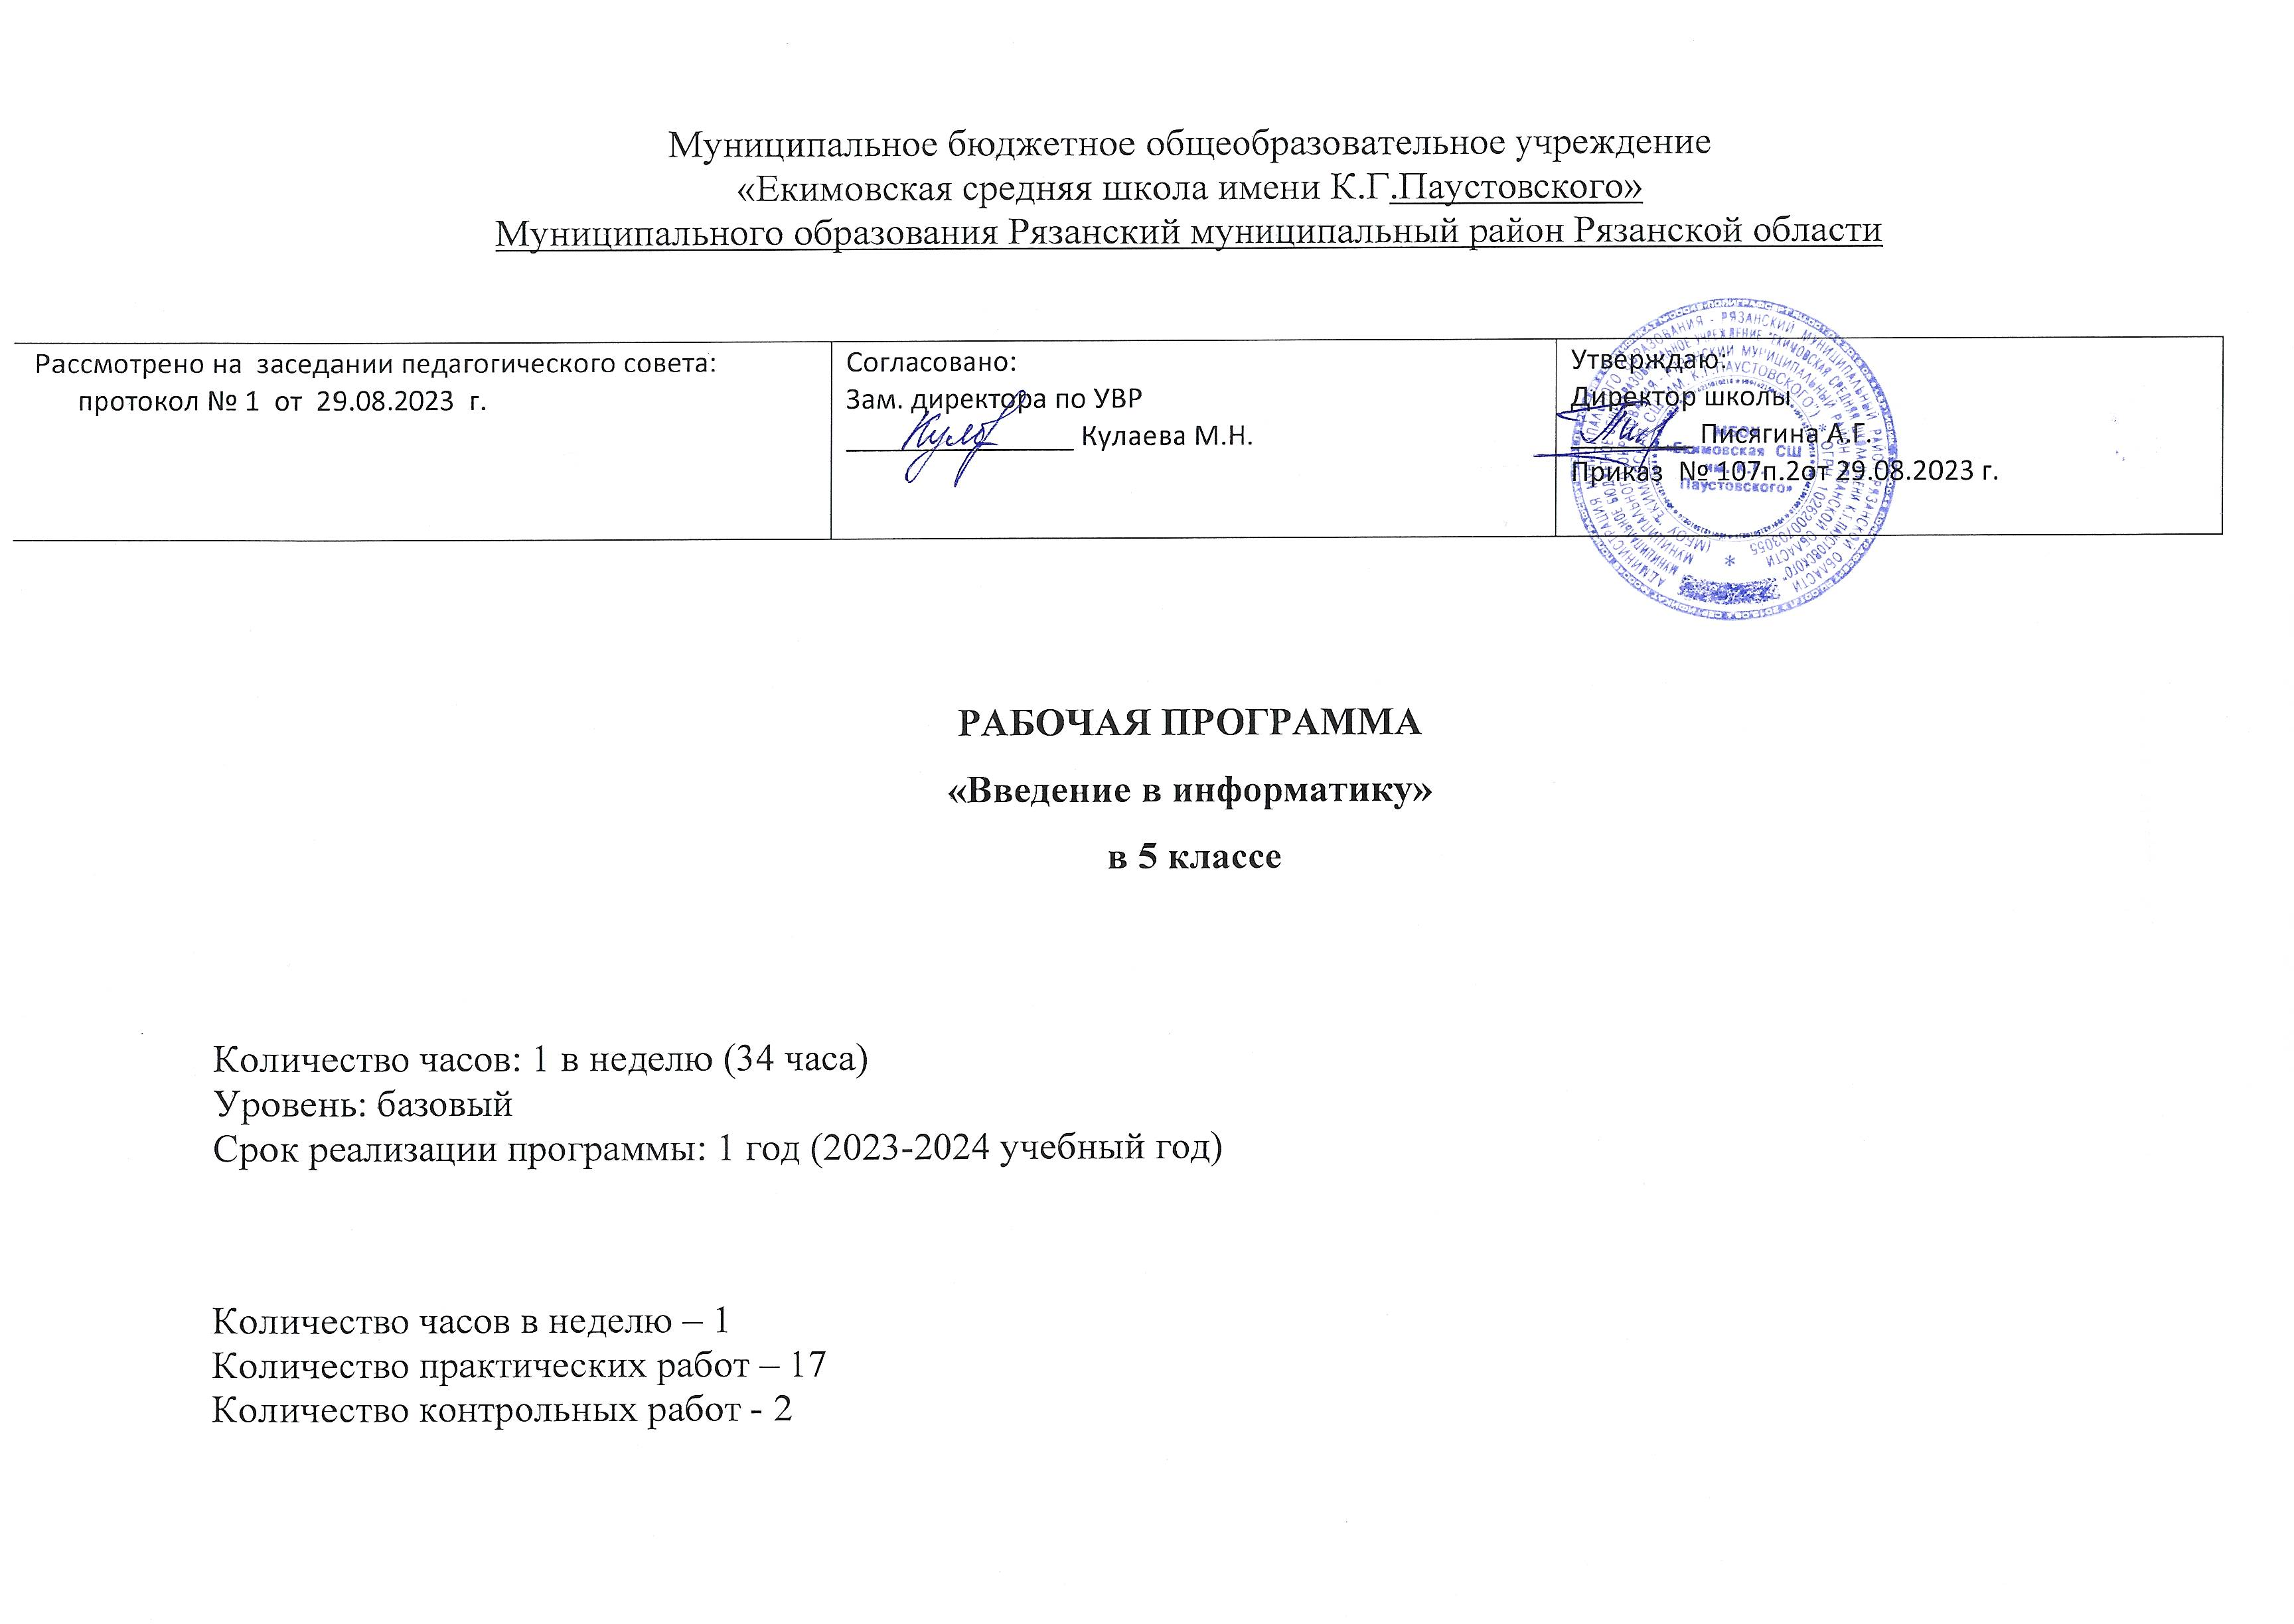

Муниципальное бюджетное общеобразовательное учреждение
«Екимовская средняя школа имени К.Г.Паустовского»
Муниципального образования Рязанский муниципальный район Рязанской области

Рассмотрено на заседании педагогического совета:  протокол № 1 от 29.08.2023 г. | Согласовано:  Зам. директора по УВР  _______________ Кулаева М.Н. | Утверждаю:  Директор школы  ________ Писягина А.Г.  Приказ № 107п.2от 29.08.2023 г.

РАБОЧАЯ ПРОГРАММА
«Введение в информатику»
в 5 классе

Количество часов: 1 в неделю (34 часа)
Уровень: базовый
Срок реализации программы: 1 год (2023-2024 учебный год)

Количество часов: 1 в неделю (34 часа)
Количество практических работ – 18.
Контрольных работ - 1

Пояснительная записка
Программа по информатике для основной школы составлена в соответствии с требованиями Федерального государственного образовательного стандарта основного общего образования (ФГОС ООО); требованиями к результатам освоения основной образовательной программы (личностным, метапредметным, предметным); основными подходами к развитию и формированию универсальных учебных действий (УУД) для основного общего образования. В программе соблюдается преемственность с Федеральным государственным образовательным стандартом начального общего образования; учитываются возрастные и психологические особенности школьников, обучающихся на ступени основного общего образования, межпредметные связи.
Программа является ключевым компонентом учебно-методического комплекта по информатике для основной школы (авторы Л. Л. Босова, А. Ю. Босова; издательство «БИНОМ. Лаборатория знаний»).

Предметные результаты включают: освоенные обучающимися в ходе изучения учебного предмета умения, специфические для данной предметной области, виды деятельности по получению нового знания в рамках учебного предмета, его преобразованию и применению в учебных, учебно- проектных и социально-проектных ситуациях, формирование научного типа мышления, научных представлений о ключевых теориях, типах и видах отношений, владение научной терминологией, ключевыми понятиями, методами и приемами. В соответствии с Федеральным государственным образовательным стандартом основного общего образования основные предметные результаты изучения информатики в основной школе отражают:
• формирование информационной и алгоритмической культуры; формирование представления о компьютере как универсальном устройстве обработки информации; развитие основных навыков и умений использования компьютерных устройств;
• формирование представления об основных изучаемых понятиях, таких как информация;
• формирование умений формализации и структурирования информации, умения выбирать способ представления данных в соответствии с поставленной задачей;
• формирование навыков и умений безопасного и целесообразного поведения при работе с компьютерными программами, умения соблюдать нормы информационной этики и права.
Раздел 1. Информация вокруг нас
Выпускник научится:
• понимать и правильно применять на бытовом уровне понятия «информация», «информационный объект»;
• приводить примеры передачи, хранения и обработки информации в деятельности человека, в живой природе, обществе, технике;
• приводить примеры древних и современных информационных носителей;
• классифицировать информацию по способам ее восприятия человеком, по формам представления на материальных носителях;
• кодировать и декодировать сообщения, используя простейшие коды;
• определять, информативно или нет некоторое сообщение, если известны способности конкретного субъекта к его восприятию.
Выпускник получит возможность:
• сформировать представление об информации как одном из основных понятий современной науки, об информационных процессах и их роли в современном мире;
• сформировать представление о способах кодирования информации;
• научиться преобразовывать информацию по заданным правилам и путем рассуждений;
• научиться решать логические задачи на установление соответствия с использованием таблиц.

Раздел 2. Информационные технологии
Выпускник научится:
• определять устройства компьютера (основные и подключаемые) и выполняемые ими функции;
• вводить информацию в компьютер с помощью клавиатуры и мыши;
• выполнять арифметические вычисления с помощью программы Калькулятор;
• применять текстовый редактор для набора, редактирования и форматирования простейших текстов на русском и иностранном языках;
• выделять, перемещать и удалять фрагменты текста; создавать тексты с повторяющимися фрагментами;
• использовать простые способы форматирования (выделение жирным шрифтом, курсивом, изменение величины шрифта) текстов;
• создавать и форматировать списки;
• создавать, форматировать и заполнять данными таблицы;
• применять простейший графический редактор для создания и редактирования простых рисунков;
• использовать основные приемы создания презентаций в редакторах презентаций;
• осуществлять поиск информации в сети Интернет с использованием простых запросов (по одному признаку);
• соблюдать требования к организации компьютерного рабочего места, требования безопасности и гигиены при работе со средствами ИКТ.
Выпускник получит возможность:
• овладеть приемами квалифицированного клавиатурного письма;
• сформировать представления об основных возможностях графического интерфейса и правилах организации индивидуального информационного пространства;
• научиться создавать объемные текстовые документы, включающие списки, таблицы, диаграммы, рисунки;
• научиться осуществлять орфографический контроль в текстовом документе с помощью средств текстового процессора;
• научиться оформлять текст в соответствии с заданными требованиями к шрифту, его начертанию, размеру и цвету, к выравниванию текста;
• научиться видоизменять готовые графические изображения с помощью средств графического редактора;
• научиться создавать сложные графические объекты с повторяющимися и/или преобразованными фрагментами.

Личностные результаты
Личностные результаты имеют направленность на решение задач воспитания, развития и социализации обучающихся средствами предмета.
- Гражданско-патриотическое воспитание:
- представление о социальных нормах и правилах межличностных отношений в коллективе, в том числе в социальных сообществах; готовность к разнообразной совместной деятельности при выполнении учебных, познавательных задач, создании учебных проектов; стремление к взаимопониманию и взаимопомощи в процессе этой учебной деятельности; готовность оценивать своё поведение и поступки своих товарищей с позиции нравственных и правовых норм с учётом осознания последствий поступков.
- ценностное отношение к отечественному культурному, историческому и научному наследию; понимание значения информатики как науки в жизни современного общества; владение достоверной информацией о передовых мировых и отечественных достижениях в области информатики и информационных технологий; заинтересованность в научных знаниях о цифровой трансформации современного общества.
- Духовно–нравственное воспитание:
- ориентация на моральные ценности и нормы в ситуациях нравственного выбора; готовность оценивать своё поведение и поступки, а также поведение и поступки других людей с позиции нравственных и правовых норм с учётом осознания последствий поступков; активное неприятие асоциальных поступков, в том числе в сети Интернет.
- Эстетическое воспитание:
- Эстетическое отношение к миру, готовность к эстетическому обустройству собственного быта.
- Физическое воспитание (формирование культуры здоровья и эмоционального благополучия)
- осознание ценности жизни; ответственное отношение к своему здоровью; установка на здоровый образ жизни, в том числе и за счёт освоения и соблюдения требований безопасной эксплуатации средств информационных и коммуникационных технологий (ИКТ).
- Трудовое воспитание:
- интерес к практическому изучению профессий и труда в сферах профессиональной деятельности, связанных с информатикой, программированием и информационными технологиями, основанными на достижениях науки информатики и научно–технического прогресса; осознанный выбор и построение индивидуальной траектории образования и жизненных планов с учётом личных и общественных интересов и потребностей.
- Экологическое воспитание:
- осознание глобального характера экологических проблем и путей их решения, в том числе с учётом возможностей ИКТ.
- Познавательное:
- сформированность мировоззренческих представлений об информации, информационных процессах и информационных технологиях, соответствующих современному уровню развития науки и общественной практики и составляющих базовую основу для понимания сущности научной картины мира; интерес к обучению и познанию; любознательность; готовность и способность к самообразованию, исследовательской деятельности, осознанному выбору направленности и уровня обучения в дальнейшем; сформированность информационной культуры, в том числе навыков самостоятельной работы с учебными текстами, справочной литературой, разнообразными средствами информационных технологий, а также умения самостоятельно определять цели своего обучения, ставить и формулировать для себя новые задачи в учёбе и познавательной деятельности, развивать мотивы и интересы своей познавательной деятельности

Перечень учебно-методического обеспечения по информатике для 5 классов
1. Босова Л. Л., Босова А. Ю. Информатика. Программа для основной школы : 5–6 классы. 7–9 классы. — М.: БИНОМ. Лаборатория знаний, 2013.
2. Босова Л. Л., Босова А. Ю. Информатика: учебник для 5 класса. — М.: БИНОМ. Лаборатория знаний, 2013.
6. Босова Л. Л., Босова А. Ю. Информатика. 5–6 классы : методическое пособие. — М.: БИНОМ. Лаборатория знаний, 2013.
7. Босова Л. Л., Босова А. Ю. Электронное приложение к учебнику «Информатика. 5 класс».
8. Материалы авторской мастерской Л. Л. Босовой (metodist.lbz.ru/).

Содержание учебного предмета информатика с указанием форм организации учебных занятий,
основных видов учебной деятельности
Темы, раскрывающие основное содержание программы, и число часов, отводимых на каждую тему | Основное содержание по темам | Характеристика деятельности ученика
Тема 1. Информация вокруг нас (12 часов) | Информация и информатика. Как человек получает информацию. Виды информации по способу получения. Хранение информации. Память человека и память человечества. Носители информации.  Передача информации. Источник, канал, приемник. Примеры передачи информации. Электронная почта.  Код, кодирование информации. Способы кодирования информации. Метод координат.  Формы представления информации. Текст как форма представления ин формации. Табличная форма представления информации. Наглядные формы представления информации. Обработка информации. Разнообразие задач обработки информации. Изменение формы представления информации. Систематизация информации. Поиск информации. Получение новой информации. Преобразование информации по заданным правилам.  «Черные ящики». Преобразование информации путем рассуждений. Разработка плана действий и его запись. Задачи на переливания. Задачи на переправы. | Аналитическая деятельность:  - приводить примеры передачи, хранения и обработки информации в деятельности человека, в живой природе, обществе, технике;  - приводить примеры информационных носителей;  - классифицировать информацию по способам ее восприятия человеком, по формам представления на материальных носителях;  - разрабатывать план действий для решения задач на переправы, переливания и пр  - Практическая деятельность:  - кодировать и декодировать сообщения, используя простейшие коды;  - работать с электронной почтой (регистрировать почтовый ящик и пересылать сообщения);  - осуществлять поиск информации в сети Интернет с использованием простых запросов (по одному признаку);  - вычислять значения арифметических выражений с помощью программы Калькулятор;  - преобразовывать информацию по заданным правилам и путем рассуждений;  - решать задачи на переливания, переправы и пр. в соответствующих программных средах
Тема 2. Компьютер  (7 часов) | Компьютер — универсальная машина для работы с информацией. Техника безопасности и организация рабочего места.  Основные устройства компьютера, в том числе устройства для ввода информации (текста, звука, изображения) в компьютер.  Элементы пользовательского интерфейса: рабочий стол; панель задач. Мышь, указатель мыши, действия с мышью. Управление компьютером с помощью мыши. Компьютерные меню. Главное меню. Запуск программ. Окно программы и его компоненты. Диалоговые окна. Основные элементы управления, имеющиеся в диалоговых окнах. Ввод информации в память компьютера. Клавиатура. Группы клавиш. Основная позиция пальцев на клавиатуре | Аналитическая деятельность:  - выделять аппаратное и программное обеспечение компьютера;  - анализировать устройства компьютера с точки зрения организации процедур ввода, хранения, обработки, вывода и передачи информации;  - определять технические средства, с помощью которых может быть реализован ввод информации (текста, звука, изображения) в компьютер.  Практическая деятельность:  - выбирать и запускать нужную программу;  - работать с основными элементами пользовательского интерфейса: использовать меню, обращаться за справкой, работать с окнами (изменять размеры и перемещать окна, реагировать на диалоговые окна);  - вводить информацию в компьютер с помощью клавиатуры (приемы квалифицированного клавиатурного письма), мыши и других технических средств;  - создавать, переименовывать, перемещать, копировать и удалять файлы;  - соблюдать требования к организации компьютерного рабочего места, требования безопасности и гигиены при работе со средствами ИКТ
Тема 3. Подготовка текстов на компьютере (8 часов) | Текстовый редактор.  Правила ввода текста. Слово, предложение, абзац.  Приемы редактирования (вставка, удаление и замена символов). Фрагмент. Перемещение и удаление фрагментов. Буфер обмена. Копирование фрагментов.  Проверка правописания, расстановка переносов. Форматирование символов (шрифт, размер, начертание, цвет).  Форматирование абзацев (выравнивание, отступ первой строки, между- строчный интервал и др.).  Создание и форматирование списков. Вставка в документ таблицы, ее форматирование и заполнение данными | Аналитическая деятельность:  - соотносить этапы (ввод, редактирование, форматирование) создания текстового документа и возможности текстового процессора по их реализации;  - определять инструменты текстового редактора для выполнения базовых операций по созданию текстовых документов.  Практическая деятельность:  - создавать несложные текстовые документы на родном и иностранном языках;  - выделять, перемещать и удалять фрагменты текста; создавать тексты с повторяющимися фрагментами;  - осуществлять орфографический контроль в текстовом документе с помощью средств текстового процессора;  - оформлять текст в соответствии с заданными требованиями к шрифту, его начертанию, размеру и цвету, к выравниванию текста;  - создавать и форматировать списки;  - создавать, форматировать и заполнять данными таблицы
Тема 4. Компьютерная  графика (3 часа) | Компьютерная графика. Простейший графический редактор.  Инструменты графического редактора. Инструменты создания простейших графических объектов.  Исправление ошибок и внесение изменений. Работа с фрагментами: удаление, перемещение, копирование. Преобразование фрагментов.  Устройства ввода графической ин- формации | Аналитическая деятельность:  - выделять в сложных графических объектах простые (графические примитивы);  - планировать работу по конструированию сложных графических объектов из простых;  - определять инструменты графического редактора для выполнения базовых операций по созданию изображений;  Практическая деятельность:  - использовать простейший (растровый и/ или векторный) графический редактор для создания и редактирования изображений;  - создавать сложные графические объекты с повторяющимися и /или преобразованными фрагментами
Тема 5. Создание мультимедийных объектов (4 часа) | Мультимедийная презентация. Описание последовательно развивающихся событий (сюжет). Анимация. Возможности настройки анимации в редакторе презентаций. Создание эффекта движения с помощью смены последовательности рисунков | Аналитическая деятельность:  - планировать последовательность событий на заданную тему;  - подбирать иллюстративный материал, соответствующий замыслу создаваемого мультимедийного объекта.  Практическая деятельность:  - использовать редактор презентаций или иное программное средство для создания анимации по имеющемуся сюжету;  - создавать на заданную тему мультимедийную презентацию

Календарно-тематическое планирование для 5 класса

№ | Тема урока | Домашнее задание | Основные направления воспитательной деятельности | Примечание
 | Цели изучения курса информатики. Информация вокруг нас. Техника безопасности и организация рабочего места | § 1, с.5-9, 13-15, №7 (с.9) | 4,6,7
 | Компьютер — универсальная машина для работы с информацией | § 2, с.10-13, №9 (с.16) | 2,4,5
 | Ввод информации в память компьютера. Практическая работа 1 «Вспоминаем клавиатуру» | § 3, с.17-23 | 5,7
 | Управление компьютером. Практическая работа 2 «Вспоминаем приемы управления компьютером» | §4, с.25-32, №2 (с.33) | 5,7
 | Хранение информации. Практическая работа 3 «Создаем и сохраняем файлы» | §5, с.35-39 | 5,7
 | Передача информации | §6 (1), с.41-42 | 1,2,7
 | Электронная почта. Практическая работа 4 «Работаем с электронной почтой» | § 6 (2), с.43, № 8 с.45 | 1,2,5
 | В мире кодов. Способы кодирования информации | § 7 (1, 2), с.46-49, №3 с.53 | 3,5,7
 | Метод координат | § 7 (3), с.50-52, №10,11 с.54 | 5,7
 | Текст как форма представления информации. Компьютер — основной инструмент подготовки текстов | § 8 (1, 2), с.55-57 | 5,7
 | Основные объекты текстового документа.  Практическая работа 5 «Вводим текст» | § 8 (3), с.58-59 | 5,6,7
 | Редактирование текста.  Практическая работа 6 «Редактируем текст» | § 8 (4), с.59-60, №3 с.63 | 5,7
 | Текстовый фрагмент и операции с ним. Практическая работа 7 «Работаем с фрагментами текста» | Повт. §8(1-4), №14 с.63 | 3,5,7
 | Форматирование текста.  Практическая работа 8 «Форматируем текст» | § 8 (5), с.61-62, №15 с.63 | 4,5,7
 | Представление информации в форме таблиц. Практическая работа 9 «Создаем простые таблицы» (задания 1 и 2) | § 9 (1), с.64-66, №3 с.68 | 1,5,7
 | Табличное решение логических задач. Практическая работа 9 «Создаем простые таблицы» (задания 3 и 4) | § 9 (2), с.66-68, №4 с.68 | 5,7
 | Разнообразие наглядных форм представления информации | § 10 (1,2), с.69-71, №2,3 с.73 | 3,5,7
 | Диаграммы. Практическая работа 10 «Строим диаграммы» | § 10 (3), с.71-73, №6 с.73 | 5,6,7
 | Компьютерная графика. Практическая работа 11 «Изучаем инструменты графического редактора» | § 11 (1), с.74-78, №2 с.82 | 3,4,6
 | Преобразование графических изображений Практическая работа 12 «Работаем с графическими фрагментами» | § 11 (2), с.78-81 | 3,4,6
 | Создание графических изображений. Практическая работа 13 «Планируем работу в графическом редакторе» | Повт. §11 | 3,4,6
 | Разнообразие задач обработки информации. Систематизация информации | § 12 (1,2), с.83-85 | 4,7
 | Списки — способ упорядочения информации. Практическая работа 14 «Создаем списки» | Повт. § 12 (1,2), №5 с.95 | 5,7
 | Поиск информации.  Практическая работа 15 «Ищем информацию в сети Интернет» | § 12 (3), с.85-86 | 1,5
 | Кодирование как изменение формы представления информации | § 12 (4), с.86 | 3,5,7
 | Преобразование информации по заданным правилам.  Практическая работа 16 «Вычисления с помощью программы Калькулятор» | § 12 (5), с.87-88 | 5
 | Преобразование информации путем рассуждений | § 12 (6), с.88-90, №8,9 с.95 | 5,7
 | Разработка плана действий. Задачи о переправах | § 12 (7), с.90-93, №18 с.98 | 2,5
 | Табличная форма записи плана действий. Задачи о переливаниях | Повт. § 12 (7), №11, 16 с.96 | 5,7
 | Создание движущихся изображений. Практическая работа 17 «Создаем анимацию» (задание 1) | § 12 (8), с.93-94 | 1,5,7
 | Создание анимации по собственному замыслу. Практическая работа 17 «Создаем анимацию» (задание 2) | Повт § 12 (8), №21 с.98 | 1,5,7
 | Годовая контрольная работа за курс 5 класса | Повт. §10,11 | 7
 | Выполнение итогового мини-проекта. Практическая работа № 18 «Создаем слайд- шоу» | Повт.§1-4 | 1,3,5
 | Выполнение итогового мини-проекта. Практическая работа № 18 «Создаем слайд- шоу» | Повт.§5-7 | 1,3,5

